SECONDAIRE 4

Semaine du 1er juin 2020

# Mot des directions

Chers élèves,

Ne lâchez pas votre bon travail, il faut garder le cerveau actif!

Nous sommes avec vous dans toute cette épreuve de la vie !

Bonne semaine, bon travail et prenez soin de vous !

L’équipe de direction

**Ça va bien aller**  

# Français, langue d’enseignement

Bonjour à tous,

Voici les travaux de cette semaine.

Nouvelles littéraires : ***Double sens***

Vous devez trouver le double sens de la chute dans les 4 nouvelles littéraires proposées (elles sont dans le même fichier).

<http://polybel.csp.qc.ca/files/2020/06/FRA4-DOUBLE-SENS.doc>

Grammaire : **PPA**

Tactique pages 124 à 128 sauf 126;

<http://polybel.csp.qc.ca/files/2020/06/FRA4-Tactique-p.24-25-27-28.pdf>

Doc. pp pages 13 et 15 à 17 .

<http://polybel.csp.qc.ca/files/2020/06/FRA4-Doc.-pp-pages-13-15-16-17.pdf>

À lundi prochain !

Mme Hould Gagnon

Mme Vermette

# Anglais, langue seconde

Cliquer sur les liens suivants :

<http://polybel.csp.qc.ca/files/2020/05/anglais-sec.4-régulierPowerPointPresentation.pptx>

<http://polybel.csp.qc.ca/files/2020/05/anglais-sec.4-régulieridentifyingVerbals.pdf>

<http://polybel.csp.qc.ca/files/2020/05/anglais-sec.4-régulierInfinitives.pdf>

<http://polybel.csp.qc.ca/files/2020/05/anglais-sec.4-régulierInformationalHandout.pdf>

<http://polybel.csp.qc.ca/files/2020/05/anglais-sec.4-régulierINGwords.pdf>

## Anglais enrichi

Kenny Wong and the Tank of Tranquility (Story from the Vinyl Cafe)

Essay writing – The introduction

Consult: <https://www.scribbr.com/academic-essay/introduction/>

Can revenge sometimes be a suitable solution?

Should we always try to get even? Do you support Kenny’s act of retribution?

Before you start, consult *A list of phrases related to the word “revenge”*:

<https://www.phrases.org.uk/cgi-bin/phrase-thesaurus/pf.cgi?w=revenge>

<https://thesaurus.yourdictionary.com/revenge>

Opening sentence(s) ___________________________________________________________________

____________________________________________________________________

____________________________________________________________________

____________________________________________________________________

(transition) ____________________________________________________________________

____________________________________________________________________

____________________________________________________________________

____________________________________________________________________

Thesis statement ____________________________________________________________________

____________________________________________________________________

____________________________________________________________________

______________________________________________________________

# Mathématique

## CST 4

Cliquer sur le lien suivant :

<http://polybel.csp.qc.ca/files/2020/05/Maths-CST4-systèmes-déquations-semaine-du-1er-juin.pdf>

## SN4

Cliquer sur le lien suivant :

<http://polybel.csp.qc.ca/files/2020/05/Maths-SN4-fonctions-affines-et-quadratiques-semaine-1er-juin.pdf>

# Biologie

Bonjour à tous,

La révision de cette semaine portera sur le système musculaire.  
Dans un premier temps, veuillez prendre connaissance du plan de travail via le lien suivant (aussi disponible dans la section *support de cours* du groupe de biologie et dans votre devoir de cette semaine) :

<http://polybel.csp.qc.ca/files/2020/05/Bio-sec.4-5-Plan-de-travail-semaine-du-1er-juin.pdf>

Ensuite, consultez le diaporama sur le système musculaire :

<http://polybel.csp.qc.ca/files/2020/05/Biologie-sec.4-5-Le-système-musculaire.ppsx>

Enfin, complétez les exercices sur l’application Forms en suivant le lien suivant :

<https://forms.office.com/Pages/ResponsePage.aspx?id=dLeR5fxzZU-zFYTFp0t1lNThCdGdESNIvXDUs-7LM61UQUhKM09WU0w3SFRaUlU0QUhKMFZXVlBTNS4u>

Bon travail !

# Éducation physique et à la santé

Entraînement de la semaine

Cartes à jouer

Chaque jour, tu dois piger une dizaine de cartes et faire les exercices qui s’y rattachent. Le chiffre indique le nombre de répétitions. (K=13, Q=12, J=11)

= Burpees

= Squats

= Pompes

= Redressements assis

Jokers = 20 Fentes sautées

# Arts

**Arts Plastiques**

*Cinquième projet*

Pour tous les élèves de l’école secondaire Polybel.

**Dessine ton autoportrait ou**

**de mémoire celui de ton prof d'arts plastiques.**

Médium: **Aux choix de l’élève**. Tout médium est permis.

Suggestion: Travailler avec du café.

Date de remise:  15 juin

***[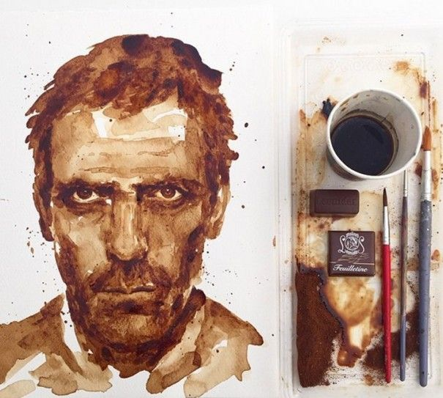](http://mondesetmerveilles.m.o.pic.centerblog.net/o/Dessins-cafe-Docteur-house-Maria-Aristidou-605x543.jpg)***

**Maria A. Aristidou**

Bonne création!

# Éthique et culture religieuse

Cliquer sur le lien suivant :

<http://polybel.csp.qc.ca/files/2020/05/TOLÉRANCE-ET-INTOLÉRANCE.docx>

# Histoire et éducation à la citoyenneté

C’est avec une grande humilité qu’un groupe d’enseignants et d’enseignantes nous partagent aujourd’hui le jeu “<http://roue-histoire.ca/>”, un jeu composé de 435 questions à choix de réponses pour réviser le programme d’histoire du Québec et du Canada en 4e secondaire.

Dans le jeu, les élèves peuvent tout d’abord “s'entraîner” à répondre aux questions des 4 grandes périodes et ensuite aller tester leurs connaissances dans la “Roue” en tant que telle où les questions sont mélangées. Nous y avons également ajouté une section “Dates et événements importants”. Les questions portent sur l’ensemble du programme.

Je vous invite à visionner ce vidéo pour les explications du jeu. (<https://www.youtube.com/watch?v=s6kYsnV5N8Q&feature=youtu.be>)

Pour cette semaine, je vous conseille de vous entraîner pour les chapitres 1 et 2. Amusez-vous bien !

• Conceptrices : Anne-Marie Harvey, enseignante, et Mélanie Bourgault, directrice de l’enseignement et de l’innovation pédagogique, École Marcelle-Mallet

• Conception : Technologie MX4 inc.

• Collaboratrice artistique : Juliette Lemelin, élève de 4e secondaire, École Marcelle-Mallet

Soutien financier : Fondation École Marcelle-Mallet